毕业设计新闻管理系统

学院： 南宁职业技术学院

专业：计算机应用技术

班级：计应1901

学生姓名：覃杰

学 号：1902020074

指导老师：凌永秋

目录

一、 系统需求分析及实现的整体功能： 2

(一) 需求分析： 2

(二) 整体功能： 2

二、 系统结构图： 2

三、 系统的页面名称及功能描述： 2

四、 数据库admin设计（ utf8-general-ci ）： 3

(一) 表一：管理员信息数据表tb-admin 3

(二) 表二：文章信息数据表tb-wen 3

(三) 表三：用户信息数据表tb-user 3

五、 主要页面： 4

(一) 首页设计：index.php 4

(二) 列表页：list. Php 6

(三) 分类页category.php 7

(四) 登录页blog.php 8

(五) 注册页reg.php 8

(六) 后台文章列表页面：caozuo.php 9

(七) php发布新闻页面：fabu.php 9

(八) php修改新闻页面:xiugai.php 10

(九) index.php： 10

(十) 用户列表：list.php 11

(十一) 管理员列表页 user.php 11

(十二) Admin登录页 12

(十三) 管理员注册页面：reg.php 12

六、 测试结果及总结： 12

(一) 测试结果： 12

(二) 学习总结： 13

1. 理解网站的基本原理，掌握用代码或者软件构建网站的基本方法。 13

2. 激发了对程序编写的兴趣。 13

3. 了解主流动态网页设计技术和发展趋势。 13

4. 培养了自学能力和独立创新能力，涉及了基础理论和应用技术的内容，同时也加入了程序编写让我获得一定系统认识，通过这种学习让我发挥了对学习的主动性和创造性，触类旁通到其他学科的学习。 13

个人博客网站

# 系统需求分析及实现的整体功能：

## 需求分析：

随着全球信息化技术的兴起，特别是**Internet**的日益普及，每个人都可以建立了自己的博客网站。毕业生以班级为单位的原始手工报送的选题方式已经不能适应时代发展的需求，也有必要实行计算机网络化管理，从而减轻设计指导老师的承重负担，简化立题、选题等过程。毕业设计选题管理系统网主要是选题系统，它提供了学生的基本信息的储存与管理，教师的基本信息管理，主要为学院学生提供方便，提高学院的工作效率。

## 整体功能：

1. 本系统是实现博客网站系统的基本功能。
2. 本毕业设计新闻系统提供的功能满足不同用户需求；系统分两部分：web前端、admin后台管理系统
3. 管理员能在本系统中进行发布文章，修改文章
4. 管理员能在本系统中进行登录，退出，查看个人信息,发布新闻信息，查询新闻情况，增加、修改新闻信息。
5. 管理员能在本系统中进行登录，退出，对新闻的信息进行管理和修改。

# 系统结构图：

天权博客管理系统

index.php

Admin

Web

登录、注册

login.php、reg.php

index.php

分类页

category.php

登录

Blog.php

首页、发布页、管理页、修改页、管理员列表页、用户列表页、

index.php、fabu.php、caozuo.php、

xiugai.php、user.php、i-user.php

web.php

# 系统的页面名称及功能描述：

列表页

list.php

注册

Reg.php

|  |  |  |
| --- | --- | --- |
| 需要制作的主要页面 | 页面名称 | 功能 |
| 首页 | index.php | 显示新闻文章、活动、已及页面上的信息 |
| 管理员登陆页面 | Admin/log/login.php | 管理员登陆、 |
| 新闻文章列表页 | Admin/caozuo.php | 新闻的列表页显示新闻的信息可以对新闻删除修改添加 |
| 添加 | Admin/fabu.php | 对新闻的添加 |
| 修改 | Admin/xiugai.php | 对新闻的修改 |
| 删除 | Admin/caozuo.php | 对新闻的删除 |

# 数据库admin设计（ utf8-general-ci ）：

## 表一：管理员信息数据表tb-admin

|  |  |  |  |
| --- | --- | --- | --- |
| 字段名称 | 意义 | 数据类型 | 字段大小 |
| admin_id | 编号 | int | 10 |
| name | 用户名 | char | 20 |
| uid | 账号 | Char | 18 |
| password | 密码 | char | 30 |

## 表二：文章信息数据表tb-wen

|  |  |  |  |
| --- | --- | --- | --- |
| 字段名称 | 意义 | 数据类型 | 字段大小 |
| id | id | int | 10 |
| user | 作者 | Char | 30 |
| title | 新闻标题 | varchar | 255 |
| jianjie | 简介 | Varchar | 255 |
| image | 封面图 | char | 100 |
| content | 新闻内容 | longtext | 0 |
| regtime | 发布时间 | Datatime | 10 |
| status | 新闻状态 1显示0隐藏 | tinyint | 1 |
| Remen | 热门 | tinyint | 1 |
| pinglun | 允许评论 1允许0不允许 | tinyint | 1 |

## 表三：用户信息数据表tb-user

|  |  |  |  |
| --- | --- | --- | --- |
| 字段名称 | 意义 | 数据类型 | 字段大小 |
| id | id | int | 10 |
| Uid | 用户账号 | char | 30 |
| Password | 密码 | char | 30 |
| Phone | 手机号码 | char | 11 |
| Email | 邮箱 | char | 30 |
| Regtime | 添加时间 | Date | 0 |
| Status | 账号的状态 1正常 0失效状态 | tinyint | 1 |

# 主要页面：

## 首页设计：index.php

功能：客户浏览登录

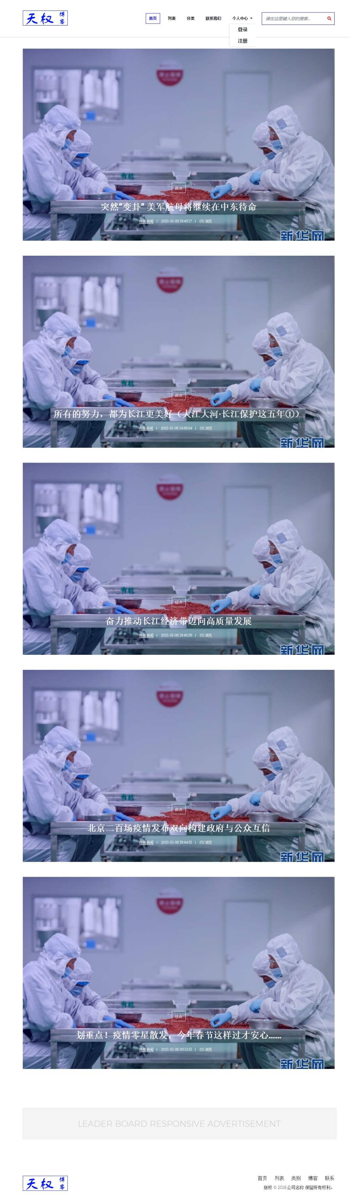

## 列表页：list. Php

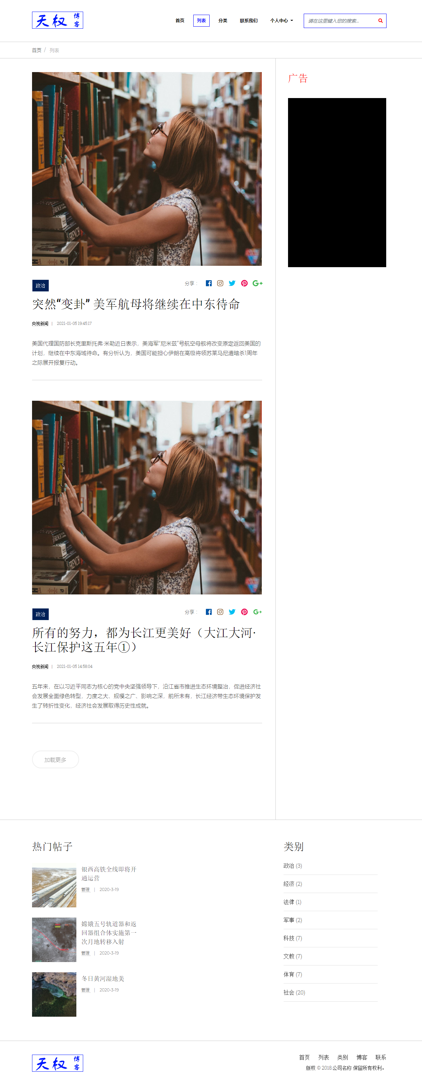

## 分类页category.php

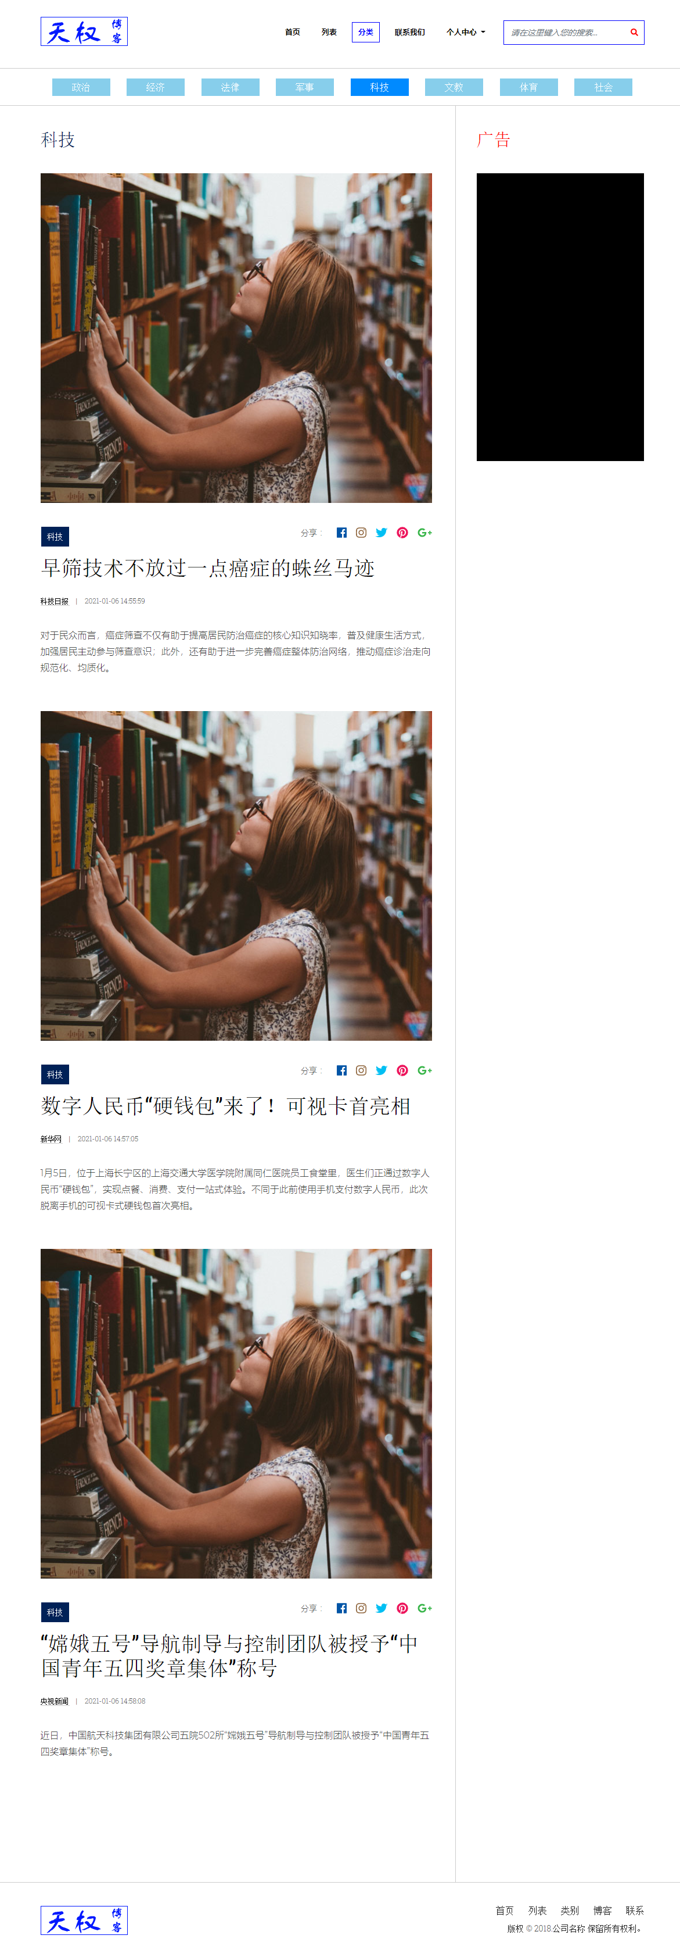

## 登录页blog.php

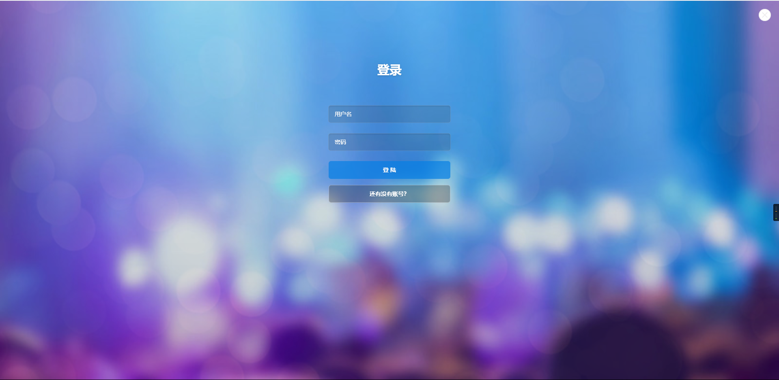

## 注册页reg.php



## 后台文章列表页面：caozuo.php

功能：文章列表可以增删查改

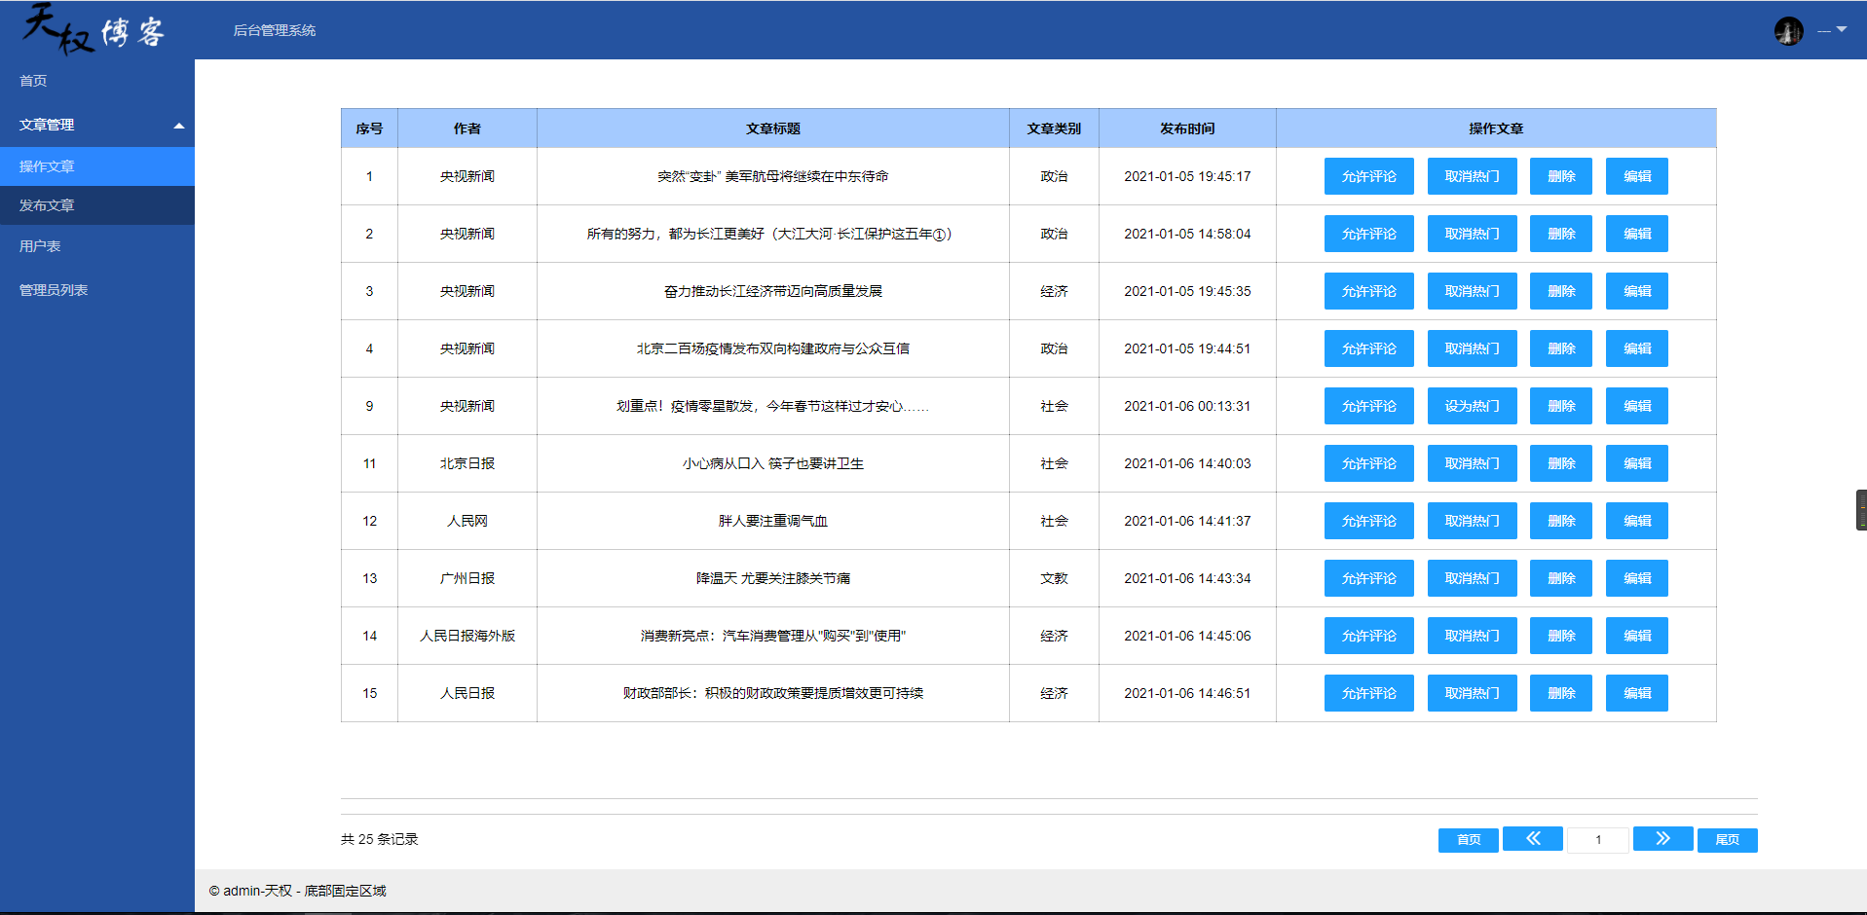

## php发布新闻页面：fabu.php

功能：管理员发布新闻信息

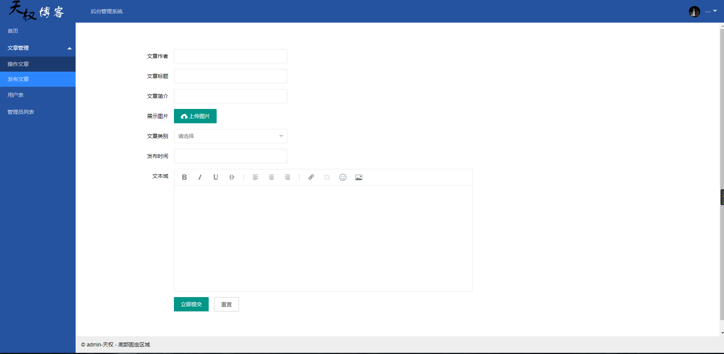

## php修改新闻页面:xiugai.php

功能：修改新闻信息

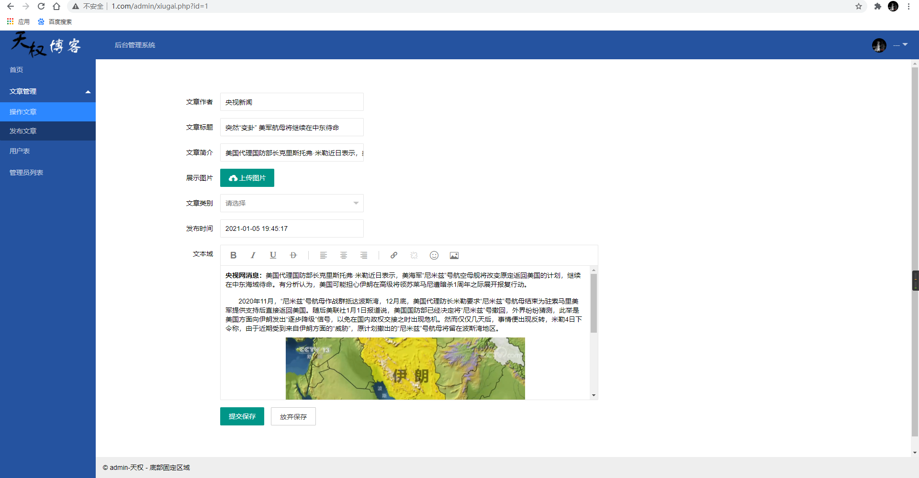

## index.php：

功能：查看文章信息

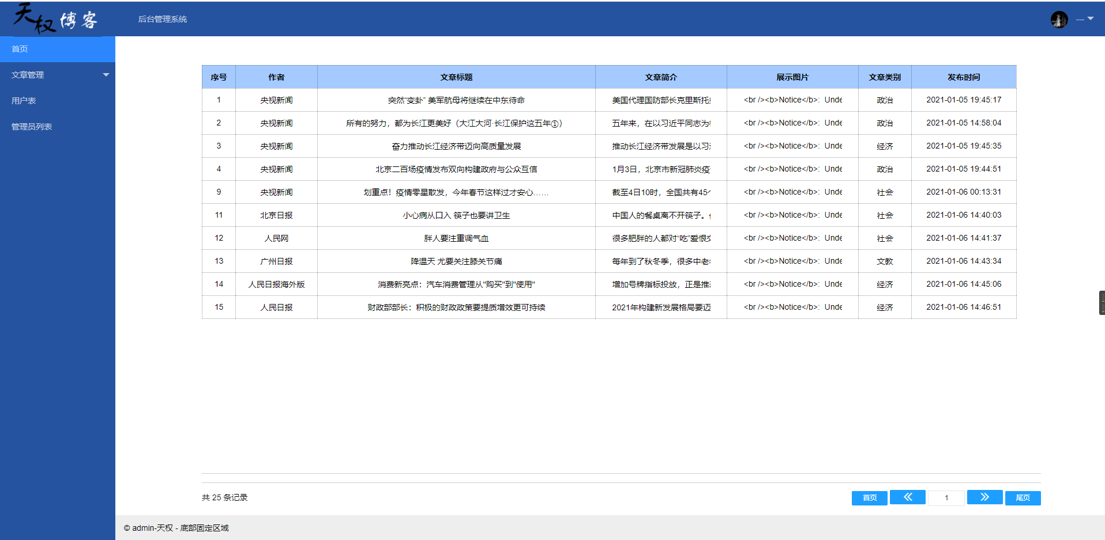

## 用户列表：list.php

功能：用户列表页

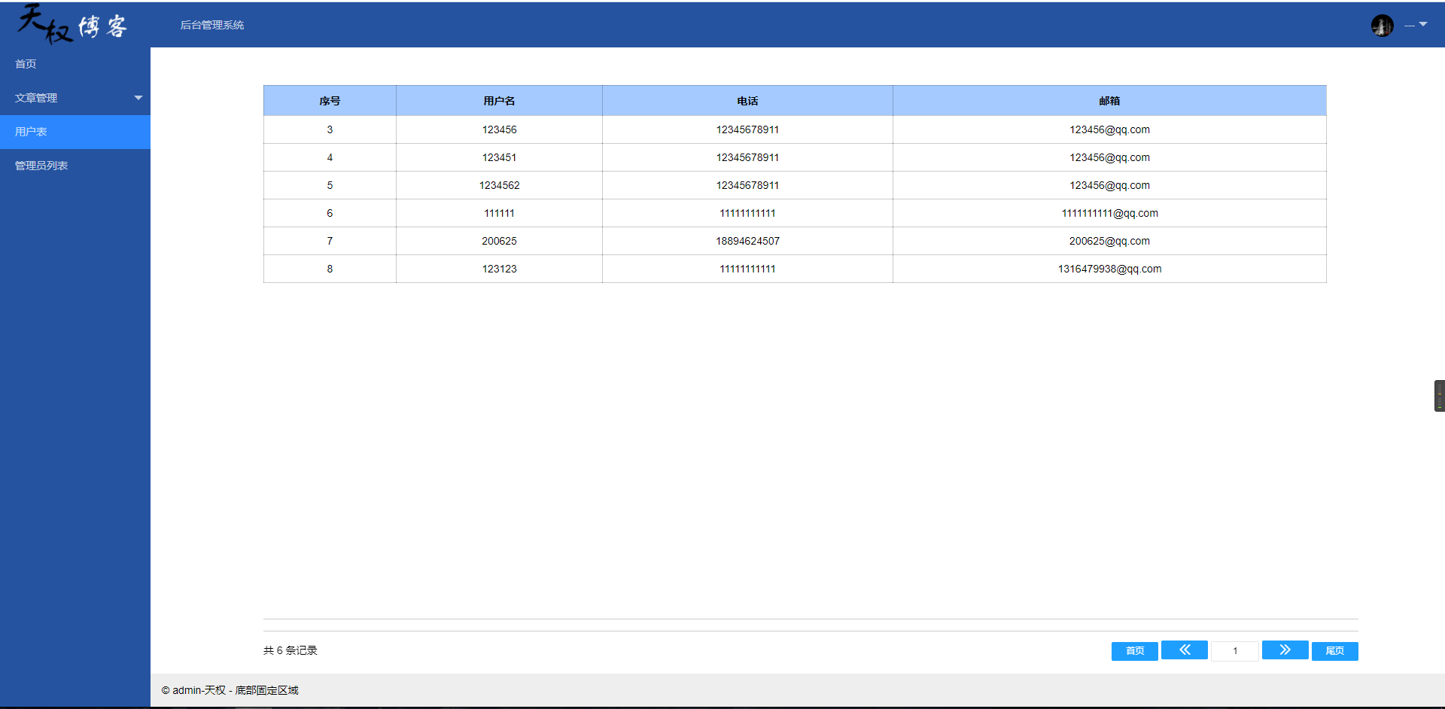

## 管理员列表页 user.php

功能：管理员列表

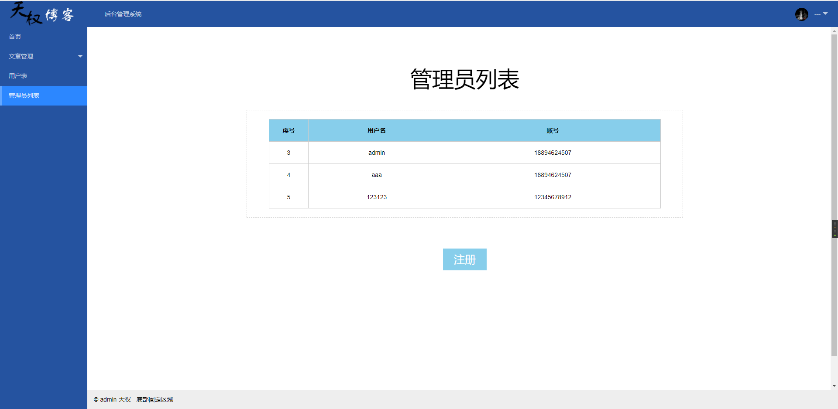

## Admin登录页

功能：管理员登录

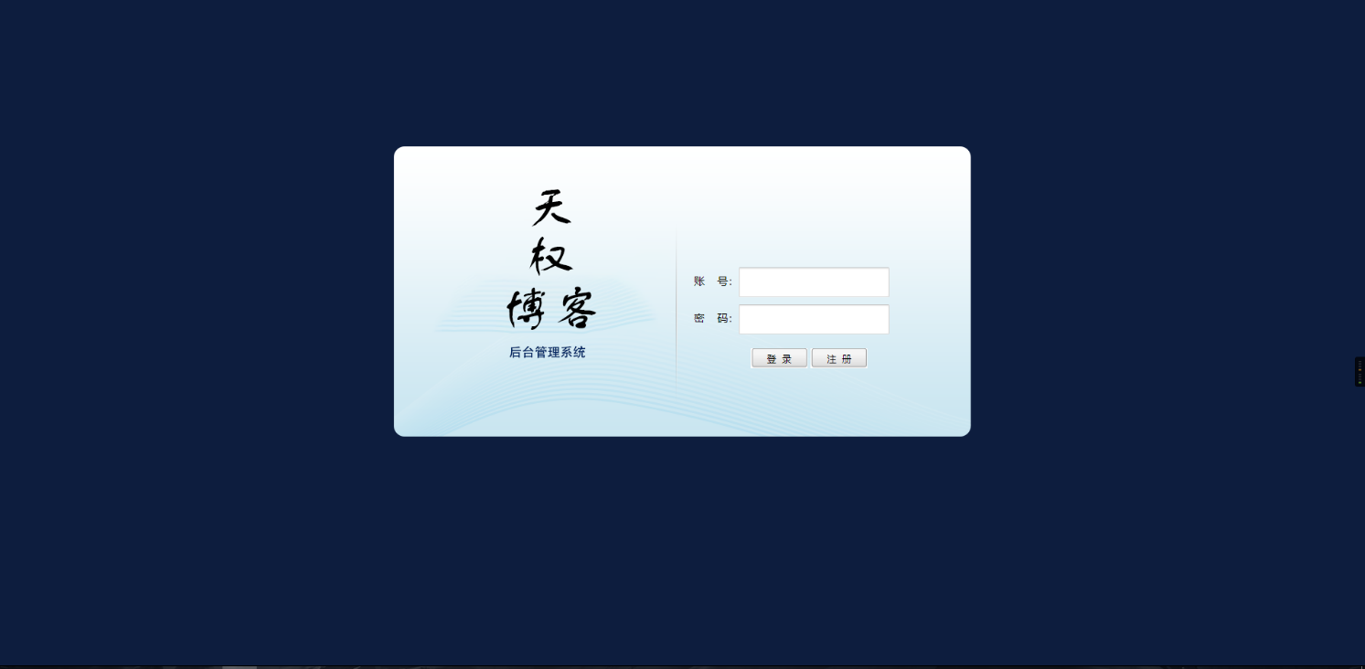

## 管理员注册页面：reg.php

功能：管理员注册

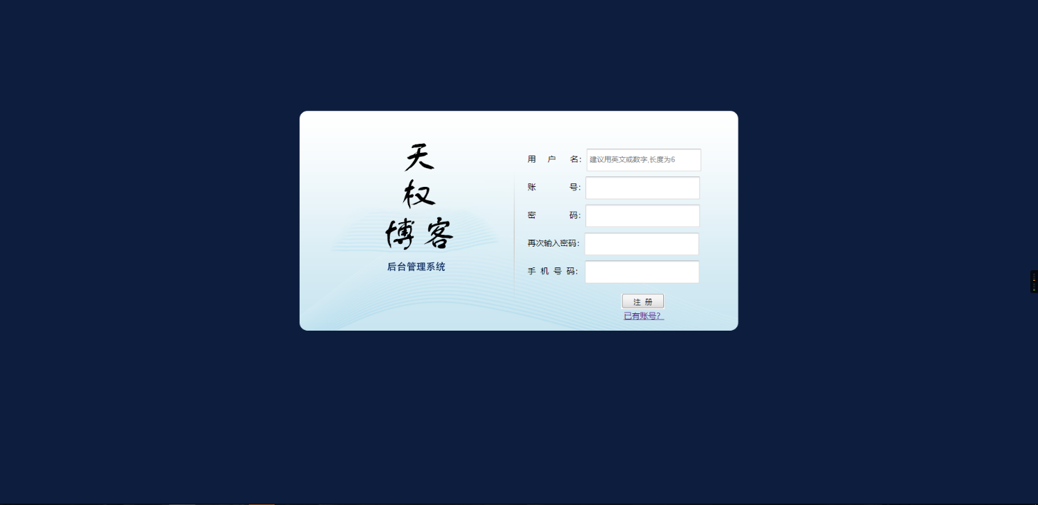

# 测试结果及总结：

## 测试结果：

1. 评估测试执行和测试计划相符。

## 学习总结：

### 理解网站的基本原理，掌握用代码或者软件构建网站的基本方法。

### 激发了对程序编写的兴趣。

### 了解主流动态网页设计技术和发展趋势。

### 培养了自学能力和独立创新能力，涉及了基础理论和应用技术的内容，同时也加入了程序编写让我获得一定系统认识，通过这种学习让我发挥了对学习的主动性和创造性，触类旁通到其他学科的学习。